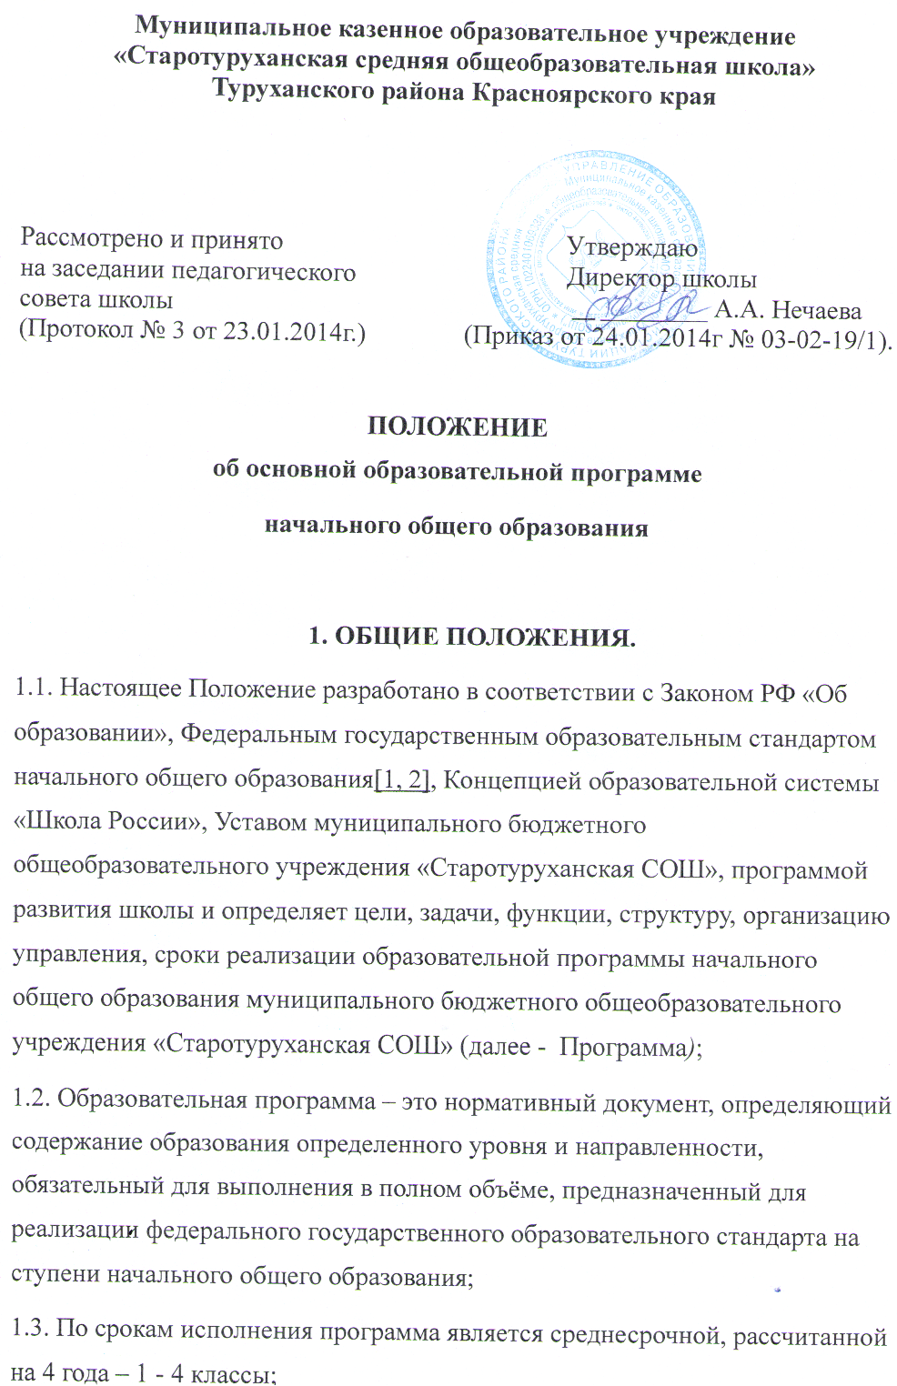1.4. Настоящее Положение:
- является локальным нормативным актом, регламентирующим деятельность школы ворганизационно-управленческой сфере;
- рассматривается на педагогическом совете школы и утверждается директором Школы;
- вступает в силу со дня его утверждения и действует неограниченный срок;
- изменения и дополнения в настоящее Положение вносятся педагогическим советом Школы иутверждаются приказом директора.
2. ЦЕЛИ И ЗАДАЧИ.
2.1.Программа определяет содержание и организацию образовательного процесса на ступени начального общего образования;
2.2. Программа направлена на формирование общей культуры обучающихся, на их духовно-нравственное, социальное, личностное и интеллектуальное развитие, на создание основы для самостоятельной реализации учебной деятельности, обеспечивающей социальную успешность, развитие творческих способностей, саморазвитие и самосовершенствование, сохранение и укрепление здоровья обучающихся;
2.3. Программа направлена на обеспечение планируемых результатов по достижению выпускником ступени начального общего образования целевых установок, знаний, умений, навыков и компетенций, определяемых личностными, семейными, общественными, государственными потребностями и возможностями ребенка младшего школьного возраста, индивидуальными особенностями его развития и состояния здоровья.
III. ФУНКЦИИ ПРОГРАММЫ.
3.1. Программа призвана содействовать:
— овладению обучающимися в соответствии с возрастными возможностями разными видами деятельности (учебной, трудовой, коммуникативной, двигательной, художественной и др.); умением адаптироваться к окружающей природной и социальной среде; поддерживать и укреплять свое здоровье и физическую культуру,
— формированию у обучающихся правильного отношения к окружающему миру, этических и нравственных норм, эстетических чувств, желания участвовать в разнообразной творческой деятельности.
— формированию знаний, умений и способов деятельности, определяющих степень готовности обучающихся к дальнейшему обучению; развитие элементарных навыков самообразования, контроля и самооценки.
IV.СТРУКТУРА ПРОГРАММЫ
4.1. Основная образовательная программа начального общего образования образовательного школы содержит следующие разделы:
— информационную справку;
— пояснительную записку;
— планируемые результаты освоения обучающимися основной образовательной программыначального общего образования;
— учебный план школы;
— программу формирования универсальных учебных действий у обучающихся на ступениначального общего образования;
— программы отдельных учебных предметов, курсов;
— программу духовно-нравственного развития, воспитания обучающихся на ступениначального общего образования;
— программу формирования культуры здорового и безопасного образа жизни;
— систему оценки достижения планируемых результатов освоения основной образовательной программы начального общего образования.

V. ОРГАНИЗАЦИЯ УПРАВЛЕНИЯ ПРОГРАММОЙ.
5.1. Механизм управления Программой определяется структурой управления Школы, органами управления в пределах их компетентности.
5.2. Разработка Программы.
5.2.1. Деятельность по разработке Программы - средство вовлечения педагогического коллектива, родителей (законных представителей), обучающихся в управление Школой.
5.2.2. Этапы разработки Программы:
5.2.3. Создание рабочей группы по разработке проекта Программы (состав рабочей группы рассматривается на совещании при директоре, утверждается приказом директора).
5.2.4. Рабочая группа:
- формулирует цели Программы в соответствии с требованиями Федерального государственного стандарта к структуре основных образовательных программ и условиям их реализации;
- разрабатывает и обсуждает отдельные разделы Программы.
5.2.5. Программа рассматривается на заседании педагогического совета школы и утверждается приказом директора школы.
5.3. Программа реализуется при взаимодействии всех структурных подразделений школы.
5.4. Планирование реализации Программы является составной частью годового плана школы.
5.5. Анализ реализации Программы является составной частью годового анализа деятельности школы.
5.6. Контроль за выполнением Программы:
5.6.1 Контроль за реализацией Программы осуществляется в рамках внутришкольного контроля, деятельности внешних экспертов.
5.6.2. Итоги внутришкольного контроля рассматриваются на совещаниях при директоре школы, педагогических советах и на заседаниях других органов самоуправления школой;
5.7. Результаты реализации Программы ежегодно рассматриваются на педагогическом совете школы.
5.8. Ответственный за ведение сайта школы ежегодно размещает на сайте школы результаты реализации Программы.
VI. ОТВЕТСТВЕННОСТЬ.
6.1. Школа несёт в установленном законодательством Российской Федерации порядке ответственность за реализацию не в полном объеме образовательных программ в соответствии с учебным планом и графиком учебного процесса; качество образования своих выпускников

VII.ДОКУМЕНТАЦИЯ И ДЕЛОПРОИЗВОДСТВО.
7.1. Деятельность Школы по разработке, принятию и реализации Программы сопровождается ведением следующих документов:
- приказы директора по основной деятельности Школы;
- протоколы заседаний органов управления и самоуправления Школой;
- годовой план работы Школы;
- анализ деятельности Школы;
- справки по итогам внутришкольного контроля;
- и другие документы.

